**TRƯỜNG ĐẠI HỌC BÁCH KHOA HÀ NỘI**

**VIỆN CÔNG NGHỆ THÔNG TIN VÀ TRUYỀN THÔNG**

----- 🙞🙜🕮🙞🙜 -----



**Báo cáo: Hướng dẫn thiết lập môi trường lập trình**

Giáo viên hướng dẫn: TS Vũ Thị Hương Giang

Ths Trịnh Thành Trung

Nhóm sinh viên thực hiện: nhóm 4

Họ và tên MSSV

1.Nguyễn Văn Trường 20154037

2.Ngô Văn Tài 20153262

3.Đào Trọng Thịnh 20153592

4.Nguyễn Văn Vũ 20154408

Hà Nội 12/2017

**Mở đầu**

Java là ngôn ngữ lập trình hướng đối tượng đã và đang được sử dụng phổ biến hiện nay. Java có thể dùng được trong nhiều hệ điều hành Windows, Linux, MAC OSX,…

Để làm việc được với Java thì ta cần thiết lập môi trường làm việc bao gồm: cài đặt JDK (Java Development Kit) và IDE (Integrated Development Enviroment: Môi trường phát triển tích hợp) cho máy tính. Bài viết này sẽ hướng dẫn chúng ta cài đặt JDK trên Windows, thiết lập môi trường để chạy Java trong command line và cài đặt một IDE (Eclipe và Netbean)

**I.Cài đặt JDK trong Windows**

– Bước 1: download JDK: <http://www.oracle.com/technetwork/java/javase/downloads/jdk9-downloads-3848520.html>

Chọn Accept License Agreement và chọn phiên bản phù hợp với hệ điều hành

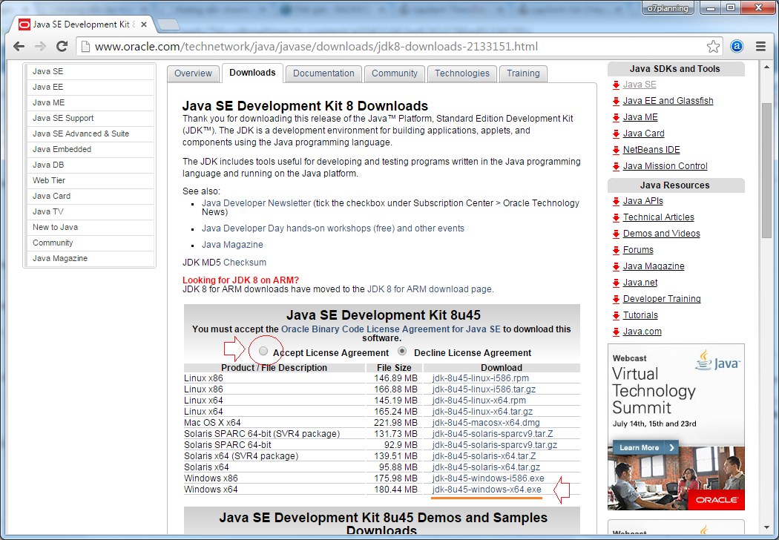

Kết quả được 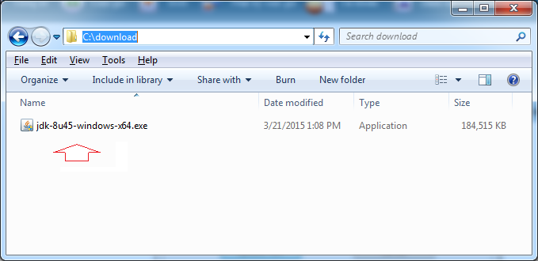

- Bước 2: Tiến hành cài đặt

+ Double click vào file vừa tải về sẽ xuất hiện hộp thoại

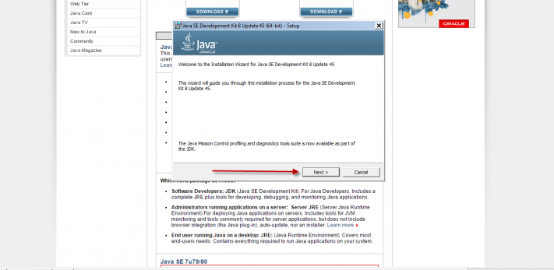

Tiếp tục Next và Next, sau khi đã hoàn thành bạn chọn closed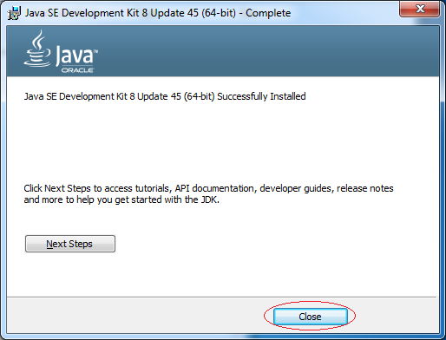

Kết quả bạn có 2 thư mục

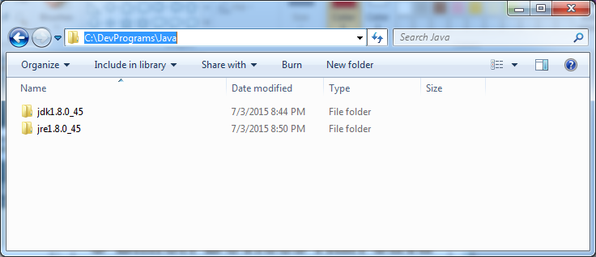

**II. Thiết lập biến môi trường để chạy Java trong command line**

Công việc này giúp chúng ta có thể thao tác với Java mà không cần dùng tới các IDE (Eclipse, Netbean,…). Ta có thể lập trình trên notepad hoặc notepad++ và chạy bằng cmd. Thích hợp cho việc làm quen code trong những ngày đầu làm quen với lập trình Java

- Bước 1: Click phải vào My computer chọn properties sẽ xuất hiện cửa sổ:

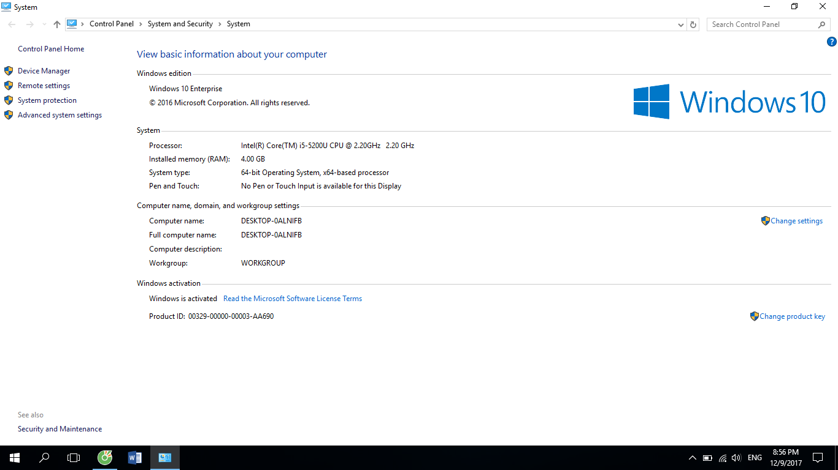

- Bước 2: Chọn Advanced system settings sẽ xuất hiện cửa sổ System Properties

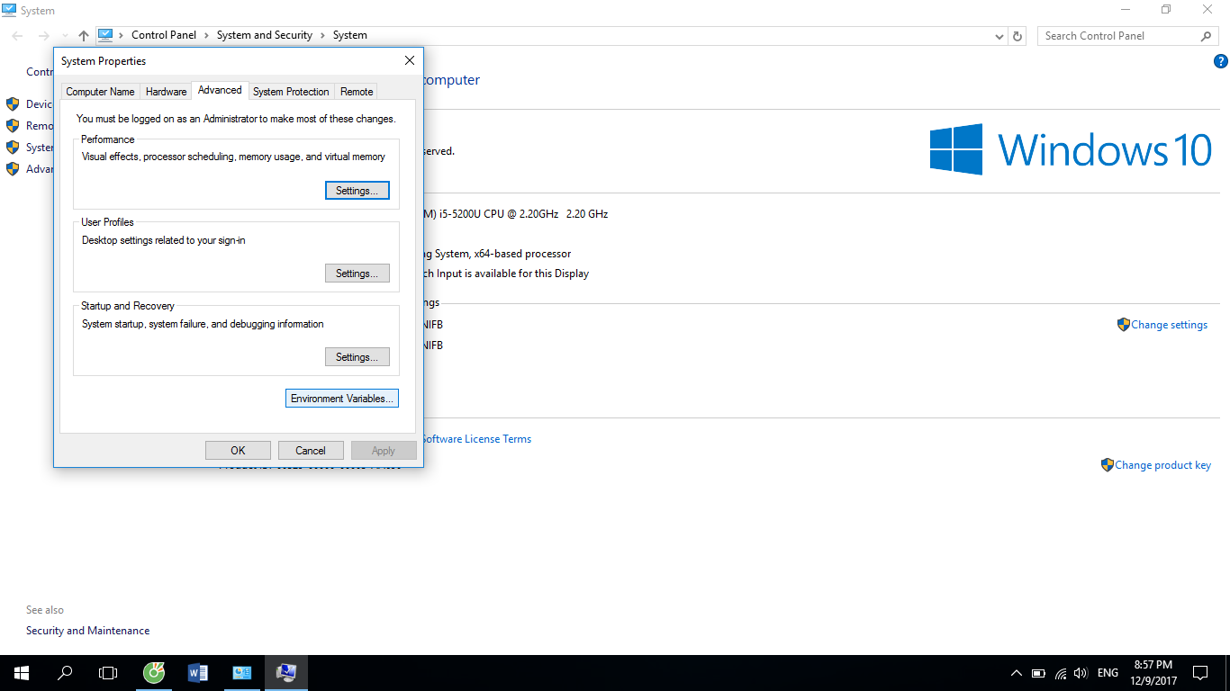

- Bước 3: Trong tab Advanced chọn Environment Variables sẽ xuất hiện cửa sổ Environment Variables như sau:

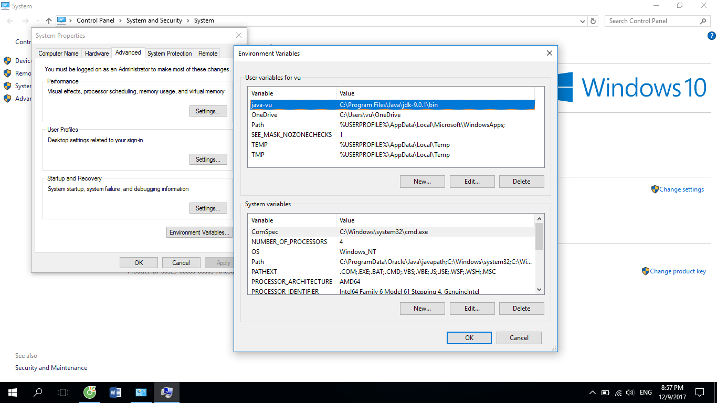

- Có 2 loại biến môi trường: + JAVA_HOME: Chỉ đường dẫn đến nơi cài đặt JDK + Path: Chứa danh sách các thư mục mà chương trình sẽ tìm kiếm cho file thực thi tương ứng với tên lệnh được đưa ra bởi người dùng.

- Bước 4: Trong mục System variables chọn New…

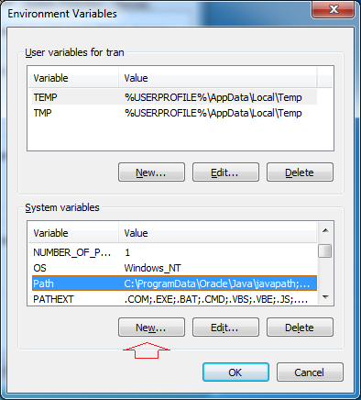

sẽ xuất hiện cửa sổ New System Variables

Ta tạo đường dẫn tới thư mục JDK

* **Variable name:** JAVA_HOME
* **Variable value:** C:\DevPrograms\Java\jdk1.8.0_45

Và ấn ok

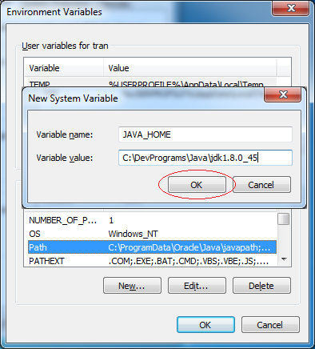

- Bước 5: Thêm giá trị với biến path trong mục System Variables chọn Edit

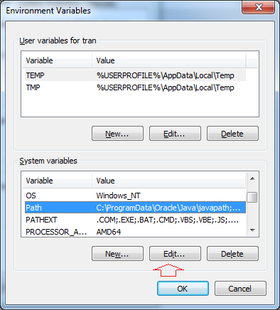

- Trong mục Variable value, di chuyển tới cuối và nhập vào các giá trị: %JAVA_HOME%\bin;

như hình sau:

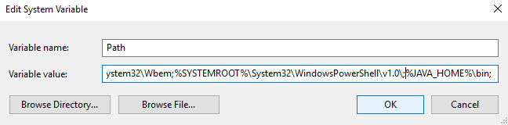

Sau đó ấn ok.

Việc cài đặt JDK đã hoàn tất

**III.Cài đặt JDE** (ECLIPSE và NETBEANS)

III.1 Cài đặt eclipse

Link download: <https://www.eclipse.org/downloads/>

Sau khi tải xong ta tiến hành cài đặt eclipse

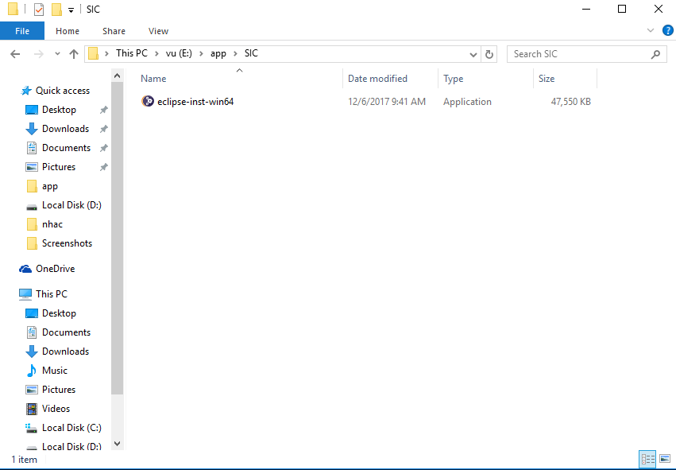

Sau đó ta chọn bản eclipse theo nhu cầu sử dụng

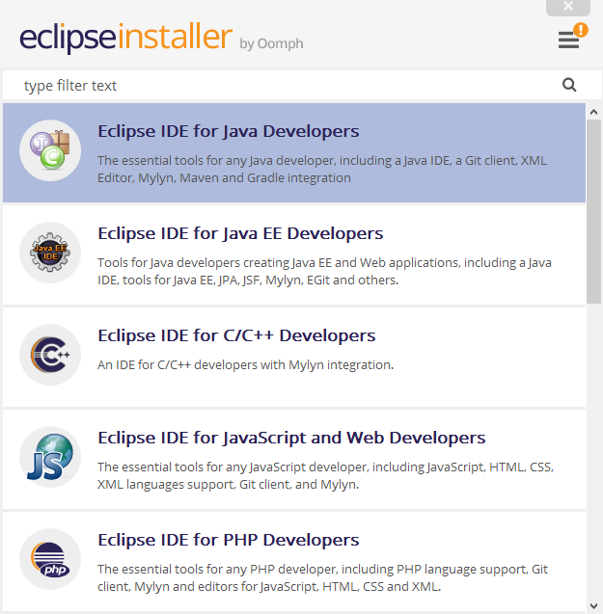

Sau đó ta đợi một thời để quá trình cài đặt hoàn tất

III.2 Cài đặt NETBEANS

Bước 1:download NetBeans:

Link download: <https://netbeans.org/downloads/>

Ta chọn download phiên bản NetBeans All (phiên bản có đầy đủ các đặc trưng hỗ trợ )

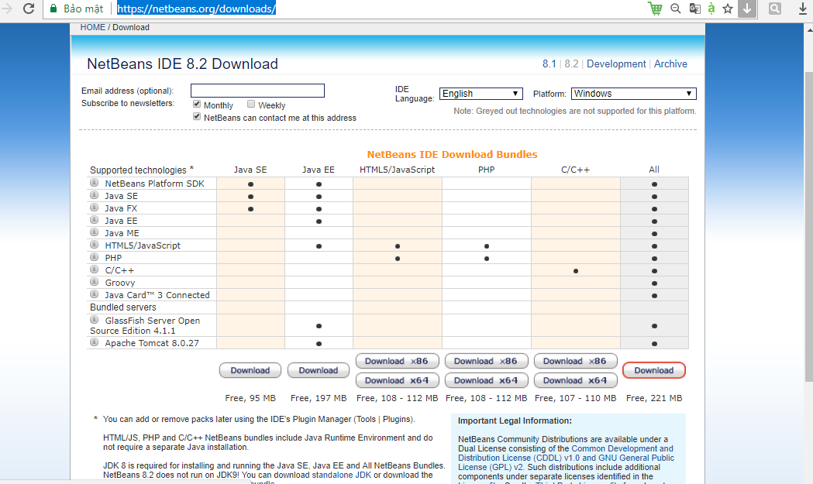

Bước 2: Cài đặt NetBeans

Lưu ý : để cài đặt Netbean phải cài JDK trước nếu không khi cài NetBeans sẽ gây ra lỗi.

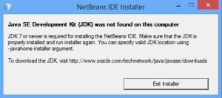

Chạy file cài đặt

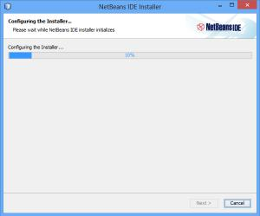

Nếu muốn thay đổi hỗ trợ ngôn ngữ của NetBeans, chọn Customize.

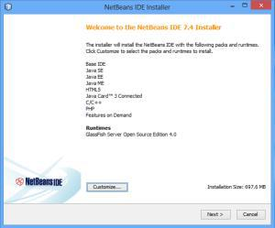

• Sau khi chọn Customize, bạn có thể chọn hoặc bỏ chọn các thành phần không muốn cài đặt. Ở đây, mình bỏ chọn Groove, PHP và Apache Tomcat. Xong chọn OK.

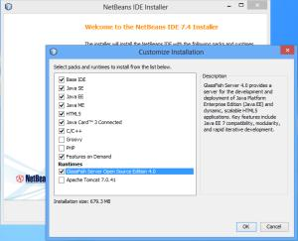

• Nhấn Next để tiếp tục.

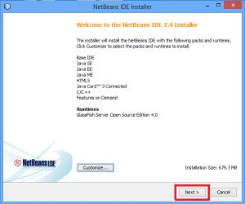

• Chọn I accept… rồi chọn Next

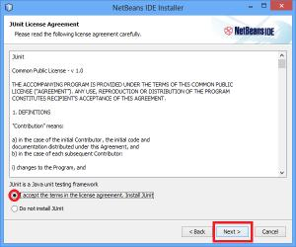

• Chọn đường dẫn cài đặt NetBeans trong Install the NetBeans IDE to bằng cách chọn Browse…, còn phần đường dẫn của JDK for the NetBeans IDE thì chương trình tự tìm cho bạn. Xong chọn Next

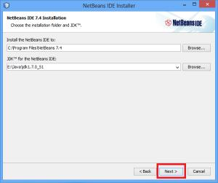

• Chọn đường dẫn cài đặt cho GlassFish trong phần Install GlassFish to bằng cách chọn Browse…, còn phần JDK for GlassFish application server thì chương trình tự tìm cho bạn. Xong chọn Next

.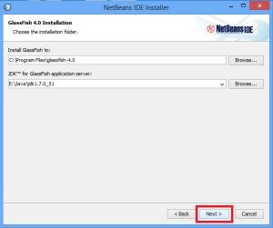

• Chọn Install để tiến hành cài đặt

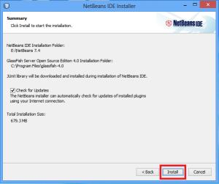

Đợi chương trình cài đặt

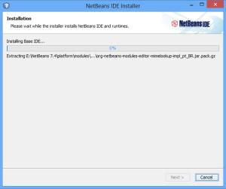

• Chọn Finish để hoàn tất quá trình cài đặt

